全球学术成果计量分析的权威工具

Essential Science IndicatorsSM

对全球科研机构、国家、期刊和论文进行深入分析

ESI能够提供  - 来自全球11,000多种学术期刊1000多万篇论文的分析和统计结果；  - 基于科学家、研究机构（或大学）、国家（或地区）及学术期刊的论文和被引次数统计结果；  - 全球22个学科的高被引论文、热点论文和研究前沿；  - 全球各学科论文影响力的基准值 |  | 您能够利用ESI  - 分析国家、研究机构、期刊的学术表现；  - 发现自然科学和社会科学领域的热点和前沿研究成果；  - 获取国家、机构、期刊和论文在全球各学科中的排名信息；  - 揭示特定学科领域中的研究成果和影响力现状；
Essential Science IndicatorsSM（基本科学指标）是基于Web of Science（Science Citation Index Expanded和Social Sciences Citation Index）权威数据建立的分析型数据库，能够为科技政策制定者、科研管理人员、信息分析专家和研究人员解决以下问题：
- 在某个学科领域中，哪些国家、研究机构的研究成果具有较高的影响力?
- 本研究机构在全球各个学科领域中的排名?
- 有哪些热点论文和高影响力的研究成果分布在全球各个学科领域中?
- 本机构中科研人员发表的论文被引频次是否达到了全球平均水平?
- 各学科领域中的研究前沿有哪些？
多视角分析全球学术成果，跨学科透视机构学术表现
- 基于科学家、研究机构（或大学）、国家（或地区）及学术期刊的论文数量和总被引次数，以及在全球22个学科中的排名；
- 高被引论文（Highly Cited Papers）— 即最近10 年间各研究领域中被引频次排名位于全球前1%的论文；
- 热门论文（Hot papers）— 即最近2年内各研究领域中被引频次在最近2个月内排名位于全球前0.1%的论文；
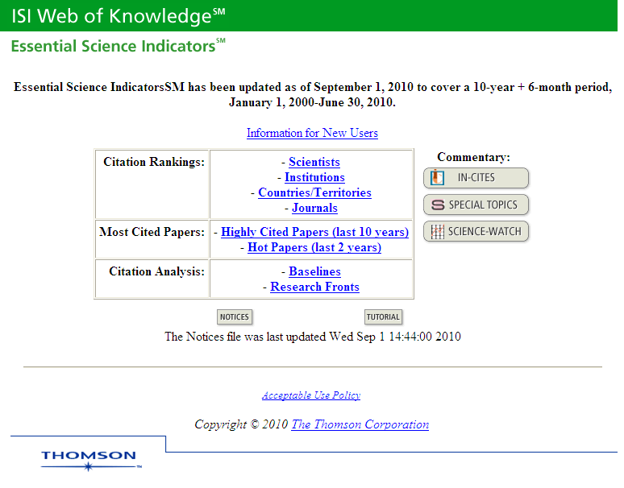
- 全球论文影响力基准值（Baselines）— 即22个学科中每年发表论文的篇均被引次数和6个百分位水平（0.01%，0.1%，1%，10%，20%和50%）的被引次数基准值；
能够获取机构/国家排名、热点论文和全球基准等方面的权威信息
- 研究前沿（Research Fronts）— 通过共被引分析和聚类算法选出的研究主题，反映现代科学中的研究密集型和突破性领域。
借助ESI，您可以了解本机构有哪些学科按照被引频次排名已经进入全球前1%。除总被引次数外，您还可以利用论文总数和篇均被引次数两个指标进行排序。  如右图所示：加州理工大学(CALTECH)共有19个学科进入了全球排名1%。其中空间科学(SPACE SCIENCE)的总被引频次最高。 | 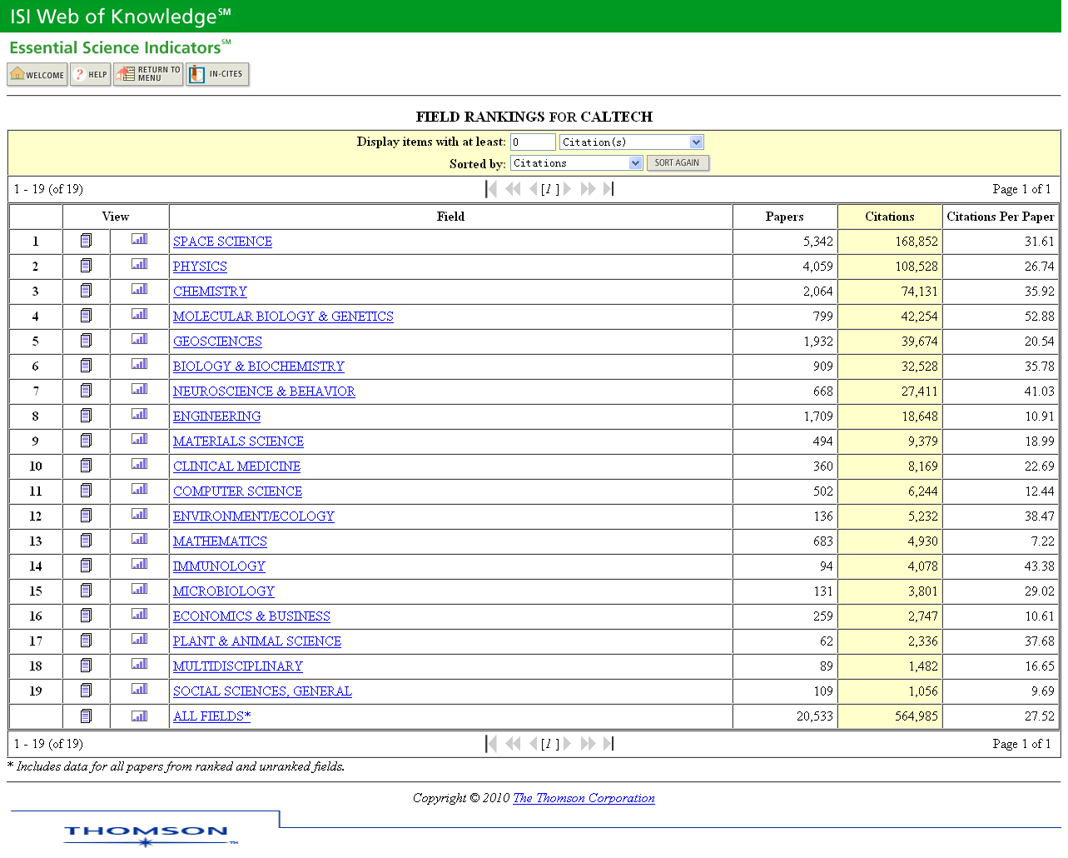

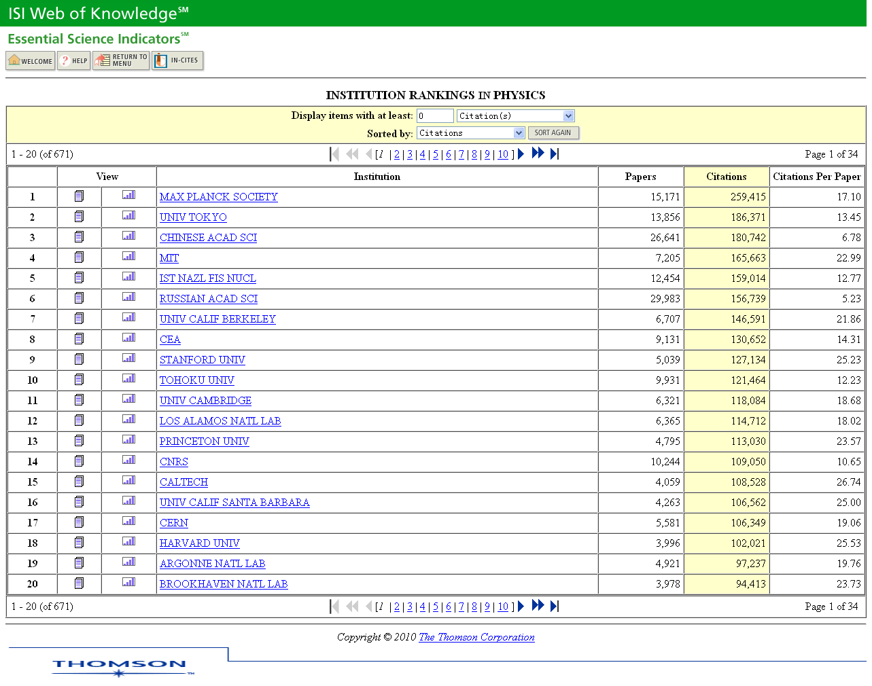 | 您还可以了解全球22个学科中总被引次数排名前1%的研究机构，并轻松获取本机构在各学科中的排名。  如左图所示：在物理学科中，全球排名前1%的机构共671个，其中：排名第一位的是德国马普学会，在前5位的研究机构中，中国科学院也名列其中。

获取科学前沿信息，把握研究最新动态
ESI可以为您筛选出近十年内各学科的高被引论文，从而帮助研究人员聚焦近十年内重要的研究成果，把握学科发展趋势和方向。如图中所示：近十年内农业科学领域内共有1,788篇高被引论文，其中被引次数最高的论文研究的主题是“多酚类食物的饮食摄入和生物利用度”。
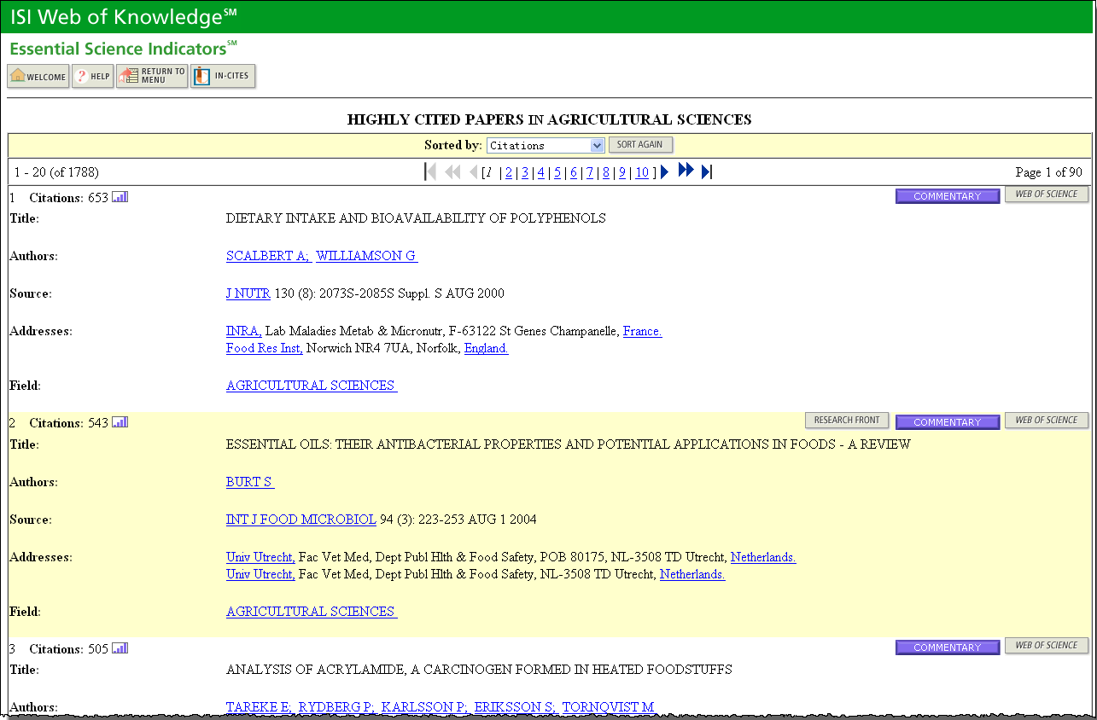
研究前沿(Research Fronts)则通过共被引分析和聚类算法对高被引论文进行聚类，并挖掘和汇总其中的研究内容，从而为研究人员提供更加具体和深入的学科前沿情报，判断学科发展阶段，并发现学科领域中顶尖的研究团体。
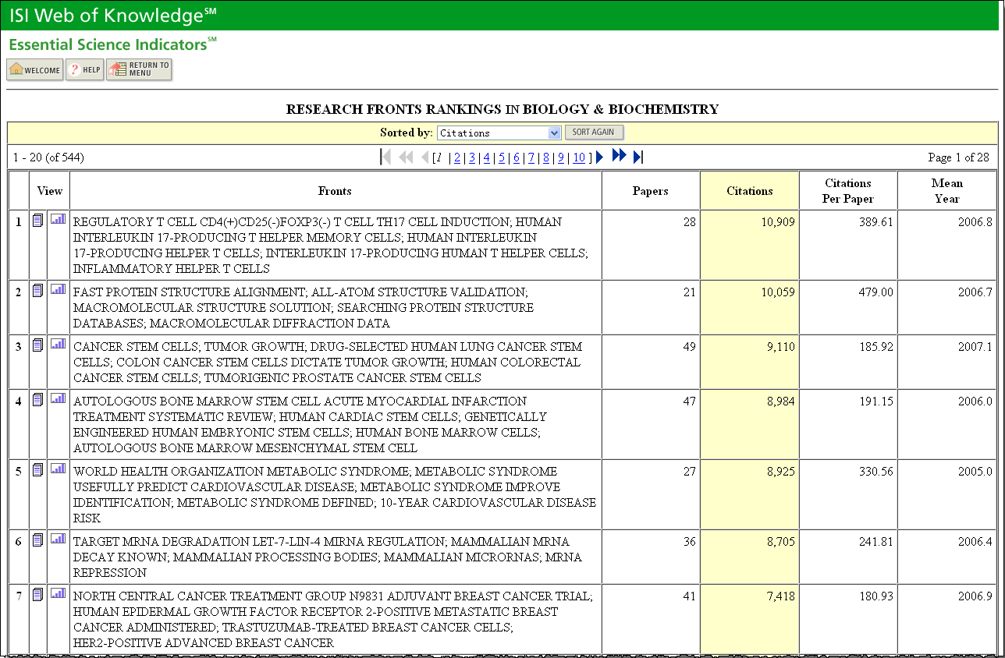
通过ESI，研究人员可以系统地、有针对性地分析全球科技文献，从而了解全球各个学科领域内的科学家、研究机构（或大学）、国家（或区域）和学术期刊在某一领域中的发展和影响力现状，识别自然科学和社会科学领域的重要研究趋势与发展方向；此外，科研管理人员也可以利用ESI找到研究绩效的量化分析数据，辅助科技政策的制定与决策。

